课程名称：微波技术实验

Experiments of Microwave Technologies

课程编号：04830740

课程类型：信息类本科生选修课

学时学分：72学时，2学分

开课学期：秋季

基本目的：通过本课程的实验训练，使学生能够加深对电磁现象和微波技术的理解，了解主要微波（包括射频）元器件的特性、微波测量方法、微波测量仪器的使用，并学会采用现代微波EDA开发设计工具进行微波电路的设计和分析。

内容提要：本实验课程包括硬件实验和软件仿真两大部分。硬件实验分为独立完成实验（2人一组）和演示实验，包括了解微波电路的组成及分析方法、掌握常用微波元器件（如测量线、衰减器、定向耦合器、谐振腔）的特性以及基本参量的测量方法。软件实验部分包括掌握微波仿真设计软件的基本功能、使用方法，并进行简单微波电路的分析和设计。

本课程共包括1次理论介绍课，3次演示实验课和9次独立完成实验课。理论介绍课复习微波基础理论，介绍实验设备以及实验室规章制度。实验课包括电磁波传播特性演示实验、微波测量线动手操作实验、微波通信综合演示实验、微波EDA软件仿真实验4个部分，每次实验4学时。

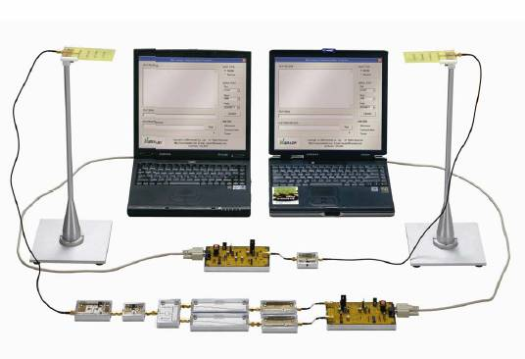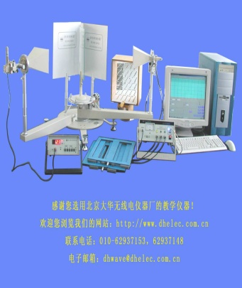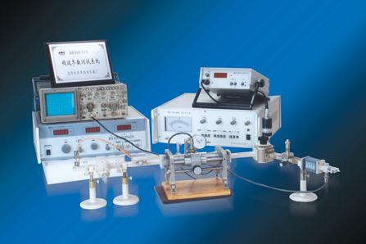  
**电磁波传播特性演示实验：**  
实验1、电磁波反射、衍射、干涉实验  
实验2、介电常数测量、偏振实验  
  
**微波测量线实验：**  
实验3、微波测量线的使用练习  
实验4、电压驻波比测量

实验5、阻抗测量与阻抗匹配  
实验6、二端口微波网络参量测量

实验7、谐振腔品质因数Q的测量实验  
实验8、定向耦合器特性的测量

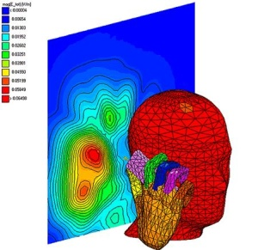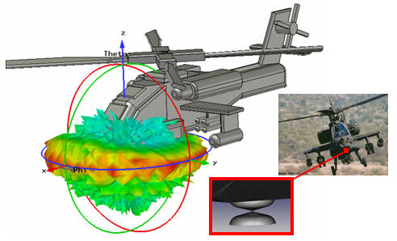  
**微波通信综合演示实验：**实验9、微带电路和微波通信综合实验  
  
**微波EDA软件仿真实验**：  
实验10、微波EDA软件的使用  
实验11、用集总参数方法设计低通滤波器  
实验12、用分布参数方法设计低通滤波器

**参考教材：**  
1．《微波技术实验自编讲义》  
2．《微波技术基础》，王子宇编，北京大学出版社，2003